Nebojte se matematiky II: Geometrické výpočty v rovině

Příprava na JPZ (jednotná přijímací zkouška), procvičování konkrétních úloh z JPZ na dané téma
Obsah rovinného útvaru

________________________________________________________
- Zadání úkolu

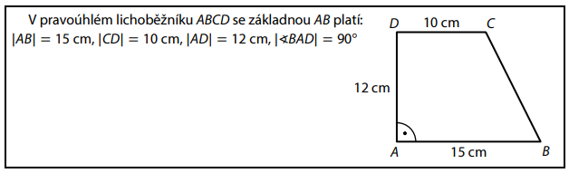
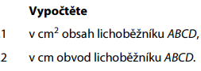

……………………………………………………………………………………………………………………………………………………………………………………………………………………………………………………………………………………………………………………………………………………………………………………………………………………………………………………………………………………

- Zadání úkolu
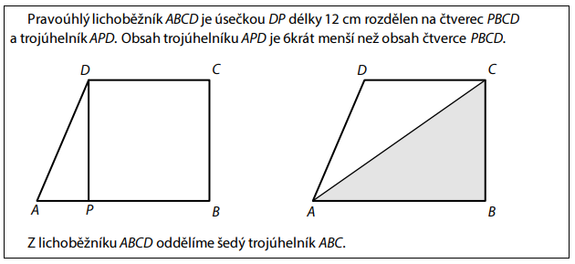
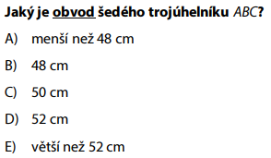

………………………………………………………………………………………………………………………………………………………………………………………………………………………………………………………………………………………………………………………………………………………………

- Zadání úkolu
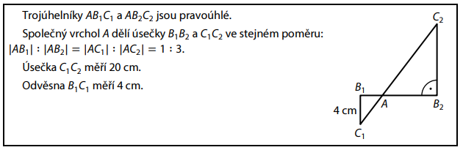
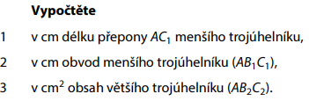
………………………………………………………………………………………………………………………………………………………………………………………………………………………………………………………………………………………………………………………………………
………………………………………………………………………………………………………………

Co jsem se touto aktivitou naučil(a):
………………………………………………………………………………………………………………………………………………………………………………………………………………………………………………………………………………………………………………………………………………………………………
………………………………………………………………………………………………………………………………………………………………………………………………………………………………………………………………………………………………………………………………………………………………………………………………………………………………………………………………………………………………………………………………………………………………………………………………………………………………………………………………………………………………………………………………………………

Autor: Centrum pro zjišťování výsledků vzdělávání, Zpracoval: Petr Chára
Toto dílo je licencováno pod licencí Creative Commons [CC BY-NC 4.0]. Licenční podmínky navštivte na adrese [https://creativecommons.org/choose/?lang=cs].

Řešení:
  - 150 cm²
  - 50 cm
2. B
3.1 5 cm
3.2 12 cm
3.3 54 cm²

